タスクプロパティ

共通プロパティ
すべてのタスクは次のプロパティを持ちます。すべてのタスクプロパティはプロパティパネルで確認または変更できます。
プロパティ | 説明
名前 | タスクフローチャートに表示されるタスクの名前
説明 | タスクに関する説明
タスクタイプ | 実行する機能に応じてタスクを区分するタイプ
コマンド | タスクが実行するコマンド。ほとんどのタスクは1つのコマンドのみ実行。タスクタイプによって異なる
コマンドセット | (タスクタイプが実行の場合) 提供されるコマンドの一覧
プレイブック | (タスクタイプがプレイブック呼び出しの場合) 実行するサブプレイブック
詳細設定 | タイムアウト、再試行間隔、再試行回数、タスク失敗時の動作設定（プレイブック呼び出しタスクにはなし）
入力パラメータ | 先行タスクまたはプレイブックの入力パラメータ値を受け取るローカルパラメータ。タスクタイプによって異なる
出力パラメータ | 後続タスクに渡す値を割り当てる出力変数。タスクタイプによって異なる
- コマンドセットは、デフォルトのコマンドセットとアプリが提供するコマンドセットに分かれます。
- 入力パラメータのうち必須項目はアスタリスク(*)を付けて表示します。
名前および説明
すべてのタスクは名前と説明プロパティを持ちます。すべてのタスクはプレイブックのタスクフローチャートにボックス形式で表示され、名前と説明はタスクの識別に使用されます。 次の図の赤い枠は編集パネルの名前と説明の入力欄で、同じ名前と説明がタスクフローチャートのタスクボックスにも表示されます。
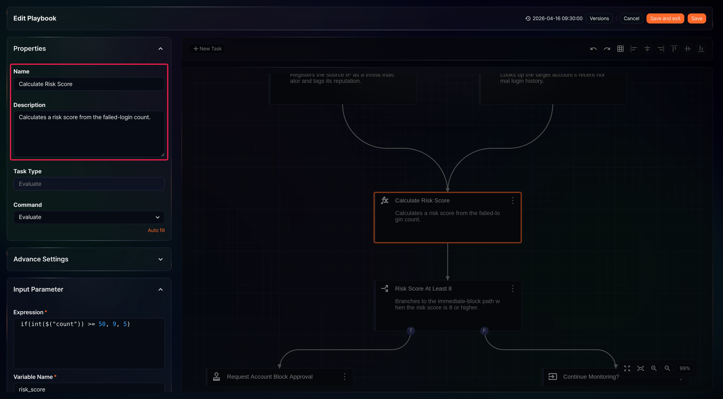
プロパティパネルでコマンドの下にある自動入力をクリックすると、選択したコマンドの表示名と説明で名前と説明が入力されます。必要に応じて修正してご使用ください。
詳細設定
詳細設定は、タスクの動作を制御するオプションを提供します。
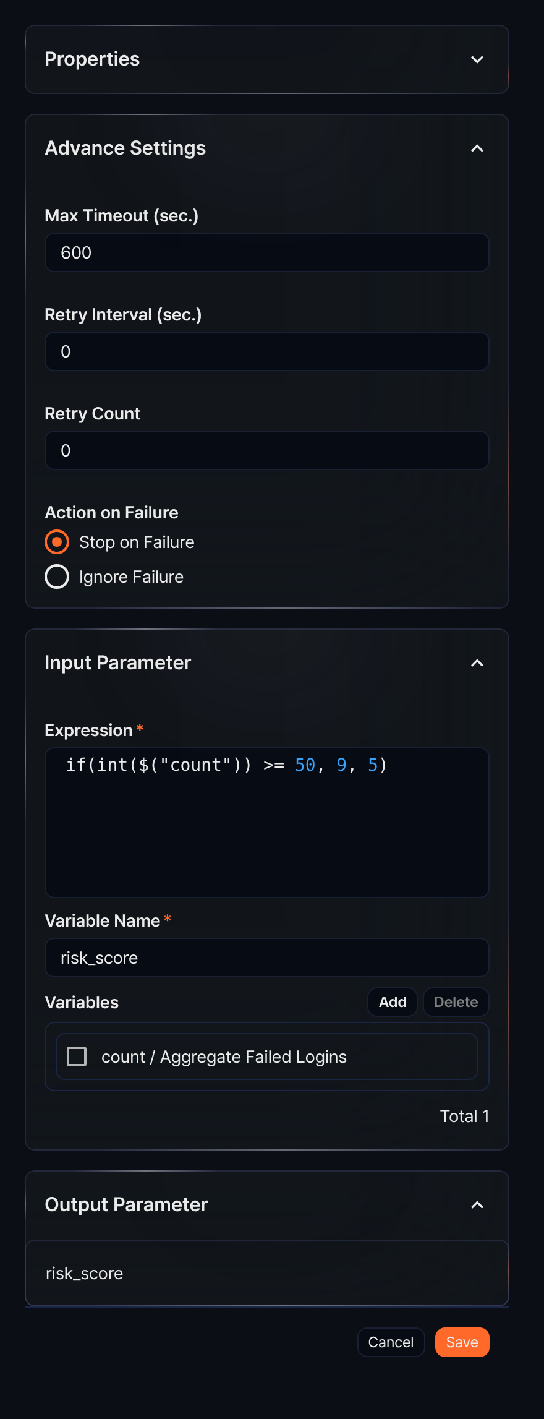
- 最大タイムアウト(秒): タスク完了の待機時間（デフォルト: 600秒）
- 再試行間隔(秒): 失敗したタスクを再試行する間隔（デフォルト: 0秒）
- 再試行回数: 再試行回数（デフォルト: 0回）。再試行回数以内にタスクが完了した場合は成功とみなします。
- タスク失敗時: タスク失敗時に実行する動作（範囲: プレイブック実行を終了、次のタスクを実行、デフォルト: プレイブック実行を終了）

タイプ別プロパティ
タスクはプレイブックを構成する最小基本単位です。タスクはタイプに応じてそれぞれ異なる機能を実行します。次はタスクタイプをまとめた表です。
タスクタイプ | 説明
実行 | コマンドセットで定義されたコマンドを実行
分岐 | 比較式の評価値(true/false)に応じてタスクフローを分岐
数式 | 式の値を変数に割り当て
ユーザー入力 | ユーザーの入力を受け取り、出力パラメータに割り当て
承認リクエスト | ユーザーの承認結果に応じてタスクフローを分岐
待機 | 指定された時間待機した後、他のタスクに接続
メール送信 | 入力パラメータで指定されたフォームに従ってメールを送信
プレイブック呼び出し | 他のプレイブックを呼び出して実行
クエリ | クエリを実行して結果を照会
調査資料 | クエリを実行して結果をチケットに調査資料として追加

